Den pěkný děti z 5. ročníku i drazí rodiče,

jak jinak – přeji Vám všem hlavně pevné zdraví, případně rychlé uzdravení…

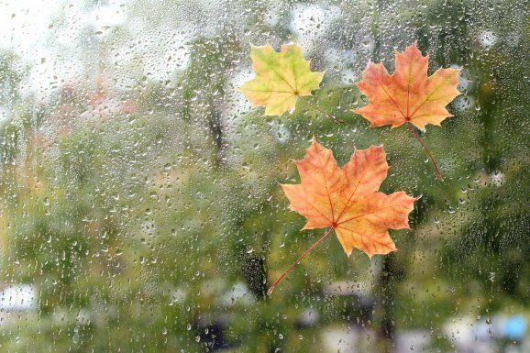

Bylo, nebylo…jedno začarované království, tedy spíše taková malá zemička uprostřed Evropy…jmenovala se Čechy…

V ní byla taková hezká, ani malá, ani velká vesnice a ta se jmenovala Lukavice…

A tam stála školička…malá, hezká, útulná..

Bohužel, už tři týdny do ní nechodily děti, ale jen paní učitelky a ty jim připravovaly učení – učení na dálku..

…………………………………………

Paní učitelkám 1. a 2. ročníku se splnil velký sen, ve středu 18.11. přivítají ve škole žáčky…

A my, paní učitelky zbývající, si budeme muset počkat, ale snad už jen týden…

Kéž by, my se na vás už moc těšíme….

Tedy já, na Vás – Matějové K.,B., Ř., Davide, Lucko, Lukášové D. a K., Verunko, Andrejko, Jitko, Aničko, Ondro, Štěpáne a Tomíku…moc se těším…

No, vydržte a bojujte..

Zde je nálož na týden 16.11.-20.11. 2020

Myslíc na Vás všechny Vaše Martina Němcová

**Informace k organizaci naší výuky na dálku**

**V PONDĚLÍ DĚTI, DLE ROZPISU, DOSTANOU VEŠKERÉ materiály vytisknuté.**

**POZOR!!!! Sledujte časy online vyučovací doby !!!**

**TABULKA SKYPOVÁNÍ**

Na SKYPE – účet Martina Nemcova – příslušná předpřipravená skupina A,B,C.

|  |  |  |  |
| --- | --- | --- | --- |
| **ROZVRH na týden 16.11.-20.11.2020** | | | |
|  | I. část | II.část | Poznámky |
| Pondělí | **V 12,00 – 12,30 hod. společné setkání na skype (Skupina KRUH /všichni/ = seznámení s týdenním plánem)** | |  |
| Úterý | PODZIMNÍ PRÁZDNINY | | |
| Středa | ČJ | ČJ |  |
| Čtvrtek | M | M |  |
| Pátek | **V 8,10 – 8,55 hod. společné setkání na skype**  **(Skupina KRUH /všichni/ =OP (25 minut) + Shrnutí týdenní výuky)** | | |

|  |  |  |
| --- | --- | --- |
| Skupina | Členi skupiny | Čas schůzek – út, st, čt |
| A | Lucka, David, Lukáš K., Matěj K. | 8,30 - 9,00 10,30-11,00, |
| B | Lukáš D., Matěj Ř., Štěpán, Tomáš, Matěj B. | 9,10-9,45 11,10-11,40 |
| C | Veronika, Andrea, Anička, Jitka | 9,55-10,25 11,45-12,15 |

Účast na internetové výuce je povinná, v případě nepřítomnosti prosím o omluvení.

……………………………………………………………………………………………………………………………………………………………………

**vyzvednutí materiálů pro týden 16.11.-20.11.2020 –** **v PONDĚLÍ 16.11.2020**

|  |  |
| --- | --- |
| Členi skupiny | Čas odevzdání zadaných úkolů |
| Lucka, David, Matěj B., Ondra, Matěj Ř. | 11,15 hod. u kostela |
| Luky K., Štěpa, Luky D., Veronika, Andrea, Tom, Jitka, Matěj K., Anička | 11,30 hod. u školy |

Prosím o dodržení hygienických pravidel - rozestupy – rouška povinná!!!

**Odevzdání vypracovaných materiálů dle seznamu , v PÁTEK 20.11.2020:**

|  |  |
| --- | --- |
| Členi skupiny | Čas odevzdání zadaných úkolů |
| Lucka, David, Matěj B., Ondra, Matěj Ř. | 12,00 hod. u kostela |
| Luky K., Štěpa, Luky D., Veronika, Andrea, Tom, Jitka, Matěj K., Anička | 12,50 hod. |

U kostela i u vchodu do školy – prosím o dodržení hygienických pravidel - rozestupy – rouška povinná!!!

**V pátek si zabalte tašku – podepsanou a do ní vložte:**

**1.Pracovní sešit M**

**2.Pracovní sešit ČJ**

**3.Sešit DÚ sešit M školní, ČJ školní**

**4. OP – PL**

NEODEVZDÁVEJTE – učebnice, čítanky, jiné sešity – než je zadáno!!!!!

**Prosím, na daný den si připravte dle rozpisu - Týdenního plánu potřeby – PS, učebnice, sešity, psací potřeby, pravítko, trojúhelník, a raději několik papírů..**

**TÝDEN 16.11. – 20.11.2020**

**PONDĚLÍ 16.11.**

|  |  |  |
| --- | --- | --- |
| **Český jazyk** | **Pracovní sešit** str. 24 cv. 1 (+b,d,e) | Opakujeme STAVBU SLOVA  Opakujeme předpony s, z, vz <https://wordwall.net/play/6094/008/250>  Povinné!!!!! (Termín 18.11.2020, do 20,00) |
| **Matematika** | Dnes vše online – nezapomeňte se řádně zapsat(-: | Třídění jednotek:  <https://wordwall.net/play/6076/215/190>  Jednotky délky:  <https://wordwall.net/play/6324/921/318>  Povinné!!! (Termín – 27.11.2020 do 20,00) |
| **OP** | **11. ŽIVOT VE STŘEDOVĚKU**  **PL Řádně pročti a v učebnici najdi odpovědí a vyplň!!!!** | **ŽIVOT VE STŘEDOVĚKU**  **Učebnice** OP str. 30-31 |

**Středa 18.11.**

|  |  |  |
| --- | --- | --- |
| **Český jazyk I.** | **Pracovní sešit** str. 24, cv. 1 (A ,C)  + projdeme vyjmenovaná slova | SPOLEČNĚ NA NETU! |
| **Pracovní sešit**  str. 25, cv. 1, 2 a  Diktát str. 24, cv. 2a (ČJ Š) | Opakujeme – vyjmenovaná slova.  Prosíme rodiče o nadiktování😊 a dle předlohy zkontrolují.. Chyby červeně zakroužkujte. Děkuji  Opakujeme VS  <https://wordwall.net/play/6352/140/583>  Povinné!!! (Termín – 20.11.2020 do 20,00) |
| **Sloh/Literatura** | **Vzkaz** – teorie Učebnice str. 42 – projdeme náležitosti  **Pracovní sešit** str. 23, cv. 1 dole   * Vzkaz spolužákovi |  |
| **Český jazyk II.** | **Pracovní sešit** str. 26, cv. 3,4 | Opakujeme vyjmenovaná slova |
| **Matematika** | **Pracovní sešit** str. 25, cv. 1, 2, 3 | Opakování |

**ČTVRTEK 19.11.**

|  |  |  |
| --- | --- | --- |
| **Matematika I.** | **Pracovní sešit**  str. 19, cv. 1,2,3 | SPOLEČNĚ NA NETU! |
| Pracovní sešit str. 24, cv. 1,2,3,4 | Opakujeme a trénujeme!  Opakujeme jednotky času!  <https://wordwall.net/play/6324/490/827>  Povinné!!! (Termín – 21.10.2020, do 20,00) |
| **Matematika**  **II.** | **Pracovní sešit**  str. 19, cv. 4,5 | SPOLEČNĚ NA NETU |
| **OP** | **Gotický sloh**  **PL – Řádně pročti a v učebnici najdi odpovědí na otázky str. 32/cv. 1,2,3,4,5,6 – napiš na druhou stranu PL** | **ŽIVOT VE STŘEDOVĚKU**  **Učebnice** OP str. 32 |

**PÁTEK 20.11.**

|  |  |  |
| --- | --- | --- |
| **Český jazyk** | **Pracovní sešit** str. 25 cv. 2 – b., c. | Opakujeme vyjmenovaná slova… |
| **Matematika** | **Pracovní sešit** str. 24**,** cv. 5.,6.,7 | Opakujeme.. |

**Vysvětlivky**

*Žlutá – práce na doma, samostatná PON*

*Modrá-práce, kterou budeme dělat na skype či massengru společně*

*Chytré hlavy – dobrovolná práce, nemusíte dělat, ale můžete – do sešitu DÚ, zeleně obtáhnout.***.**

***PROSÍM, DĚLEJTE ZADANÉ CVIČENÍ PEČLIVĚ, NEVYNECHÁVEJTE!!!!!!!***

**Dobrý den, milí páťáci, posílám vám úkoly na tento týden 16. 11. – 20. 11. Věřím, že vše hravě zvládnete a budete mít do pátku všechno hotové. Děti, veškeré vaše práce, které děláte – listy se slovíčky apod. si ukládejte do desek, ať to máte hezky vše pohromadě a nemusíte hledat. S pozdravem Blanka Goňová**

**V pátek 20. 11. na skype se mnou nemůže být, protože již jsem s prvňáčky ve škole. Uděláme to tedy jinou formou. Domluvte se sami na skype po dvojicích nebo trojicích a připravte si rozhovor – scénku u lékaře. Jeden bude doktor, druhý pacient. Sepište si . Inspiraci máte na listu z minulého týdne – lékař může mít kratší, obměňujte. Další týden nám to předvedete už ve škole.**

**Navrhuji tyto dvojice, trojice :**

**Lucka- Verča - Andrejka , Lukáš K. – Lukáš D. , David H. - Matěj Ř., Matěj B. - Tomáš,**

**Ondra - Anička- Jitka, Matěj K. – Štěpán**

**Opakování = matka moudrosti:**

**1. připomeňte si názvy nemocí viz list minulý týden – jen si to projděte a připravte rozhovor**

2. **názvy budov ve městě** + předložky next to, opposite,

Šikulkové mohou tvořit věty i s between- mezi , behind - za

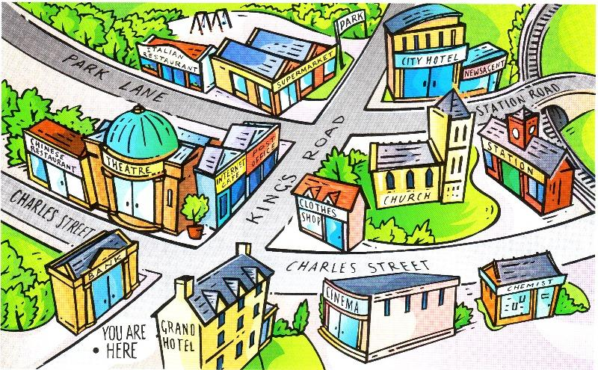

Napište k tomuto obrázku několik vět – na pochvalu 10

………………………………………………………………………………………………………………………………………………………………………………………………………………………………………………………………………………………………………………………………………………………………………………………………………………………………………………………………………………………………………………………………………………………………………………………………………………………………………………………………………………………………………………………………………………………………………………………………………………………………………………………………………………………………………………………………………………………………………………………………………………………………………………………………………………………………………………………………………………………………………………………………………………………………………………………………………………………………………………………………………………………………………………………………………………………………………………………………………………………………………………………………………………………………………………………………………………………………….

**Nové:**

1. **Naučte se popsat cestu po městě . Potřebujete se naučit:**

**TURN LEFT AT -- ZAHNI DOLEVA U……**

**TURN RIGHT AT – ZAHNI DOPRAVA U…….**

**GO STRAIGHT PAST – JDI ROVNĚ KOLEM ……**

**Pokuste se popsat cestu od….. kam na obrázku výše – ústně.**

**Pracovní sešit str.str. 21/ 4, 21/5**

**Dobrovolné – str. 6, 7, 9 v novém časopise nebo cokoliv jiného.**

**Procvičování:**

**www. Skolakov.eu anglický jazyk pro 4. ročník – In the town**

[**https://www.educandy.com/site/resource.php?activity-code=50b50**](https://www.educandy.com/site/resource.php?activity-code=50b50)

**HODNĚ ZDARU !!!**